PHARE ET ROCHES

Jeudi 25 février, nous avons écouté une histoire de phare et observé qu'un phare était construit sur de la roche.
La maîtresse a apporté cet après-midi-là du sable, des cailloux et une grosse pierre.
Nous avons observé ces trois éléments et avons parlé de la mer.
Puis la maîtresse nous a proposé d'essayer de casser la grosse pierre en petits morceaux à l'aide d'une masse et d'un burin.
Chacun a essayé et nous avons remarqué qu'en faisant cela, on obtenait aussi comme du sable.
Nous en avons conclu que le sable, les cailloux et la grosse pierre, c'était de la roche mais sous différentes formes.

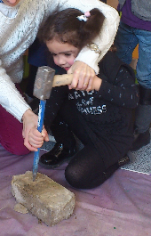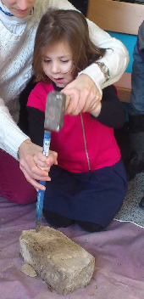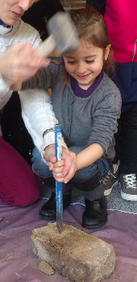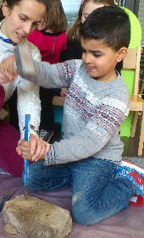
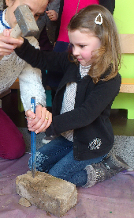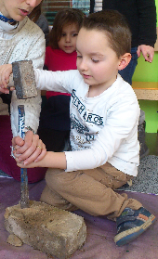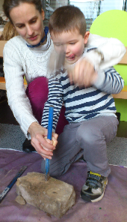
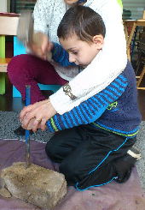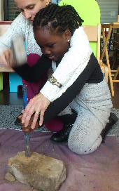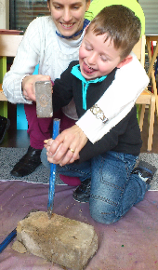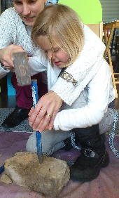

NOS EXPERIENCES AVEC L'EAU

Des observations

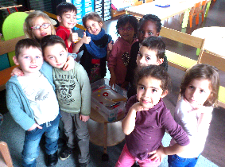 | Jeudi 3 mars, nous avons observé ce que faisaient différents objets de la classe quand on les mettait sur l'eau.  Certains objets flottent et d'autres coulent.  Nous avions pensé que les objets coulaient quand ils étaient lourds. Mais on a essayé avec un trombone et il a coulé.  Finalement, nous avons conclu que les objets en bois et en plastique flottaient et ceux en métal coulaient.  Ceux qui avaient une forme en coque de bateau flottaient aussi à condition d'être vides.

Un défi

Jeudi 10 mars, nous avons résolu un défi : faire flotter un trombone.
Nous avons utilisé ce que nous avions testé la semaine précédente.
Voilà toutes les solutions que nous avons trouvées et qui ont permis au trombone de flotter.

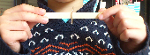 | 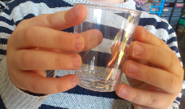 | 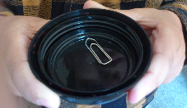

trombone enfilé sur un bâtonnet en bois trombone dans un verre en plastique trombone dans un couvercle
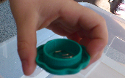 | 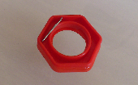 | 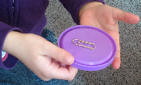

trombone dans une fleur en plastique trombone sur un écrou en plastique trombone sur un couvercle en plastique
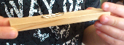 | 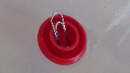 | 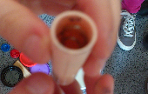

trombone sur un kapla trombone sur un pion logicoloredo trombone dans un capuchon de feutre

Des mélanges

Jeudi 24 mars, nous avons réalisé différents mélanges dans des bocaux et regardé ce que ça faisait. Certains liquides se mélangent avec l'eau et d'autres non.

